2015我的医考之路——还我河山
学员代码：chamxp

先祖创业未半，而中道崩殂。今逢乱世，群雄并起。吾家基业至余已历三世矣。然吾生二十载未尝有功于宗室。既从医而习，又无建树，然祖宗之基业何以继之？余于是出师已伐，敢不尽心竭力乎？越明载，必奋然而起，承四世之余烈，复往日之雄志，以光复河山。铸长剑倚天，冲锋陷阵，重整旧山河。
某日，得知毕业了，来到了某县人名医院，作为一名轮科医生，过着打酱油般的生活。直到2015年2月份，发现气氛不对了，才找回当时准备丢弃的新教材，从零开始准备医考。经朋友推荐，我来到了医学教育网，首先认识了汤以恒老师，喜欢他持之以恒的名字，更喜欢他的授课风格。在医学教育网的带领下，从此一发不可收拾。
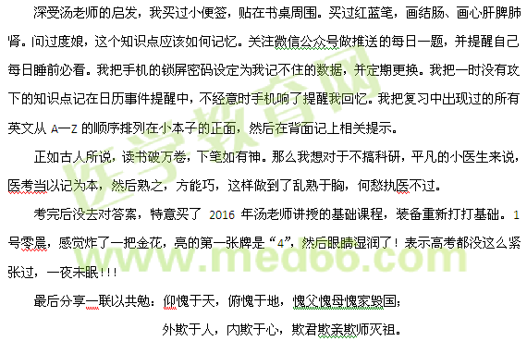
张才君
2015-12-12

